Exposición
„Natura“
Pintura y Bonsáis

26.02.2017 bis 05.03.2017
Horario: 17:00 a 20:00 h
En la Sala de Exposiciones en Mezquitilla/Algarrobo
Urbanisation Pueblo Bahia
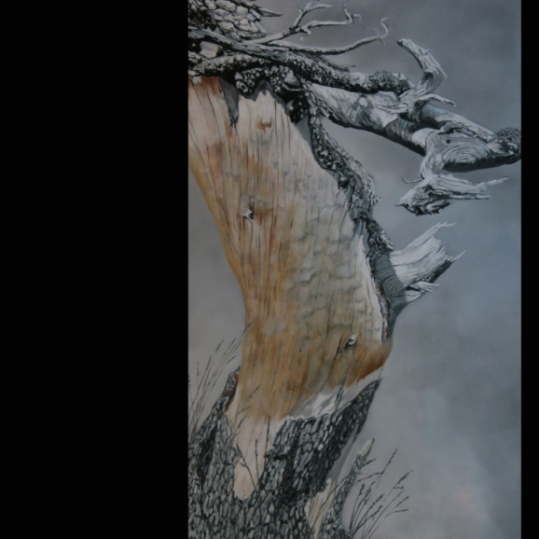

Pinturas del artista

Blas Cano Molina

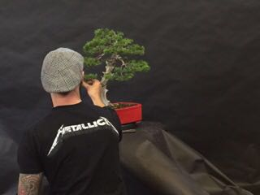

Arte con árboles – Bonsáis de

Simón Castillo Benítez

